EDITAL CHAMADA PÚBLICA 001/2024 - INCAPER/ES
PROCESSO Nº 2024-QZQZV
ID CIDADES ES: 2024.500E0100013.18.0001
ANEXO I – PROPOSTA COMERCIAL
1) DADOS DO IMÓVEL:
Dados do Proprietário do Imóvel:
Nome:
CPF ou CNPJ:
Endereço (anexar comprovante de residência emitido há, no máximo, 3 meses):

Telefone de contato:
E-mail de contato:

Dados do Representante Legal (se necessário):
Nome:
CPF ou CNPJ:
Endereço: (anexar comprovante de residência emitido há, no máximo, 3 meses):

Telefone de contato:
E-mail de contato:

Dados do Imóvel:
Endereço:
Área do Imóvel: | Área construída:
Descrição das características do imóvel (nº de salas, banheiros, etc, altura do pé-direito, se é gradeado, tipo de piso, dentre outras):

Descrição das características do bairro onde está localizado:

Disponibilidade de vagas de garagem:
Tensão elétrica (Voltagem) das instalações do imóvel:
Estado de conservação do imóvel:

Condições de acessibilidade (elevador, plataforma, rampas):

2) REGISTRO FOTOGRÁFICO DO IMÓVEL:
(legenda da foto) | (legenda da foto)
(legenda da foto) | (legenda da foto)
(legenda da foto) | (legenda da foto)
Obs: podem ser inseridas mais fotos, se houver necessidade.

3) DOCUMENTOS DO IMÓVEL ENCAMINHADOS COM A PROPOSTA:
3.1. Espelho cadastral municipal da unidade;
3.2. Cópia da matrícula cartorial;
3.3. Certidão de ônus reais do imóvel emitida pelo Cartório de Registro de Imóveis nos últimos 30 (trinta) dias;
3.4. Escritura pública do imóvel, se houver;
3.5. Certidão negativa de débitos municipais;
3.6. Certidão de quitação do IPTU/taxas Imobiliárias/taxas condominiais e demais taxas relativas ao imóvel, no que couber;
3.7. Comprovante do endereço do imóvel emitido há, no máximo, 3 (três) meses;

4) CUSTOS DO IMÓVEL:
4.1. Valor mensal do aluguel R$_______________________________________ ____________________________________________ (também escrever por extenso)
4.2. Valor mensal do condomínio (se houver) R$____________________________ ____________________________________________ (também escrever por extenso)

5)

DECLARAÇÃO DE DISPONIBILIDADE:

6)
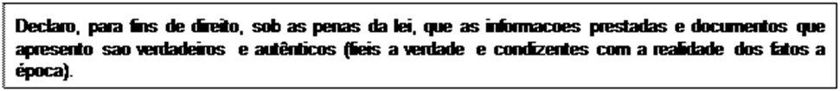

DECLARAÇÃO DE VERACIDADE:

_____________________________________
Nome do Proprietario/Proponente:
CPF ou CNPJ:
Assinatura:

